枚举本身是一种多例设计模式，但是枚举自己也是一种类

所以属性，构造方法，普通方法等都可以在枚举中定义

但需要注意的是——由于多例设计模式中，构造方法私有化

而枚举也是一种多例设计模式，**所以枚举类中的构造方法不能采用非私有化定义**

**一，枚举类的要求**

**1，枚举对象必须写在首行**

**2，枚举类的构造方法不能采用非私有化定义，只能采用私有化定义(private)**

**若构造方法没有设置访问权限，默认为private**

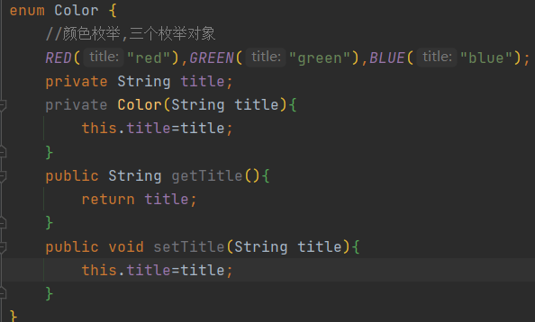

RED(“red”)；——等价于 static final Color RED=new Color(“red”);

**二，枚举类的其他性质**

**①枚举类也可以链接接口**

**②枚举类中可以定义抽象方法，并且每个枚举对象都必须覆写这个抽象方法（但是基本没鸟用）**